Fraktali
Emin Bešo

Rezime:
U prvom dijelu ovog rada, a da bih što bolje prikazao šta su uopšte fraktali, vratio sam se u ne tako davnu prošlost te pomenuo one koji su najzaslužniji i one koji su postavili temelje ovim geometrijskim objektima.
U drugom dijelu ovog rada nalazi se definicija, podjela i najčešće primjene fraktalne geometrije.
U trećem dijelu objasnio sam način konstrukcije nekih od najpoznatijih fraktala.
Na kraju rada nalazi se zaključak i literatura kojom sam se koristio u toku izrade rada.
Ključne riječi: samosličnost, fraktalna dimenzija, oblikovanje iteracijom
Uvod
Danas su fraktali našli iznenađujuće mnogo primjena, postali su nezaobilazni elementi svakidašnjice. Kompanija Iterated System razvila je komercijalnu aplikaciju na bazi fraktalne kompresije. Uvidjevši rezultate koje je ova firma postigla Microsoft odlučuje da fraktalnu komresiju primjeni u svojoj digitalnoj, multimedijalnoj enciklopediji Encarta. Sve slike u Encarta enciklopediji su bazirane na fraktalima i predstavljaju praktičnu primjenu fraktala. Kao ekstenzija za fraktalno kompresovanu sliku koristi se FIF (Fractal Image File Format) ekstenzija. U zadnje vrijeme pojavile su se firme koje su same razvile svoje algoritme za fraktalnu kompresiju. Proizvod jedne od tih firmi je Genuine Fractals, koji se instalira kao dodatak za PhotoShop. On se koristi u oblasti obrade digitalne fotografije, satelitskih snimaka i skeniranih dokumenata.
U nauci nema oblasti gdje se ne koriste njihove funkcije za opisivanje prirodnih fenomena. Oni tu gube svoju slikovitost i postaju puko oruđe za, na primjer, objašnjavanje funkcije dobijene eksperimentom. U fizici su našli primjenu prilikom proučavanja teorije haosa. Koriste se u seizmologiji, biologiji, pa čak su i u medicini postali poželjna alatka. Istraženo je da fizička struktura oka i slika na mrežnjači oka su bazirani na prirodnoj fraktalnoj geometriji. Satelitski snimci pokazuju da je površina planeta Saturna fraktalna struktura. Prisutni su i u grafičkom dizajnu, a sve ih više ima i u umjetnosti. U filmskoj industiji doprinijeli su stvaranju specijalnih efekata, a meteorolozima su dobar „alat“ za predviđanje vremena. Ima ih u video igricama, na majicama i maskirnim uniformama.

Fraktali
Fraktalna geometrija je relativno mlada matematička teorija i mnogi „laici“ ostali su oduševljeni njome. Fraktale su ljudi viđali od pamtivijeka, samo što ih kao takve nisu prepoznavali. U 17. stoljeću Leibniz je definirao ponavljanje samosličnosti, međutim uzeo je u obzir da samo linija može biti sebi slična. U 19. Stoljeću je Karl Weierstrass dao primjer funkcije kojom je definirao samosličnost.Weierstrass daje primjer funkcije sa osobinom da je svugdje neprekidna, a nigdje diferencijabilana! (Slika 1.)
$$f\left(x\right)=\sum_{n=0}^{∞}{a^{n}cos⁡(b^{n}πx)}$$
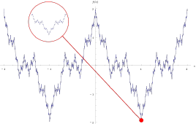
Slika 1.[1]
Gdje je $0<a<1, b$ pozitivan neparan cijeli broj i $ab>1+\frac{3}{2}π.$
Pošto je definicija bila apstraktna Helge von Koch je dao geometrijsku interpretaciju slične funkcije, koja je danas poznata kao Kochova pahuljica. Iz tog razdoblja dolaze fraktalni prikazi poput onih Poincarea, Kleina, Fatoua, Gastona Julie i Cantora. Svi su oni proučavali te fascinantne tvorevine dobivene iteracijom, ali bez računara nisu mogli uočiti sav njihov značaj. Većina ih je smatrala krivuljama a ne složenim geometrijskim objektima. U 20. stoljeću se za samosličnost počeo zanimati Benoit Mandelbrot koji je i skovao riječ fraktal i definisao njegovo značenje. Svoje otkriće je potkrijepio atraktivnim računalnim prikazima, koji su i danas najčešća predodžba fraktala.
Mandelbrot se igrao crtajući kompleksne brojeve na računaru. Rekurzivna formula s kojom se igrao je $z { z}^{2}+c$ gdje je z komplesan broj oblika $a+ib$ a c je proizvoljna konstanta. U slučaju da početno z bude veći ili jednak 1 tada izlaz divergira jer svaki sljedeći broj z će biti sve veći i veći. Ako uzmemo da je početno z manje od 1 tada će izlaz divergirati i vrijednost će težiti ka nuli. Pri mnogo iteracija i različitim ulaznim podacima Mandelbrot je zadao računaru da ako bi formula konvergirala tada bi izlaze bojio u crno, a ako bi divergirala u plavo. Tako je nastao jedan od najpoznatijih fraktala Mandelbrot Set. (Slika 2.)
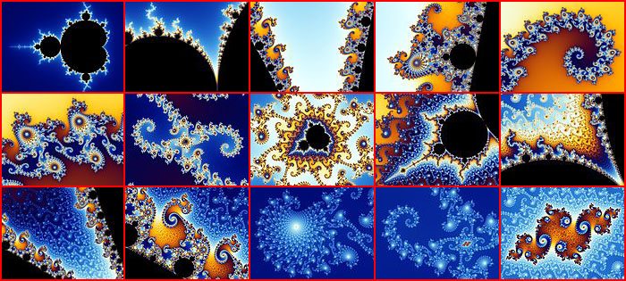
Slika 2. Mandelbrotov skup [2]
Svaka slika predstavlja jedan uvećani dio prethodne. Vidljiva je beskonačna složenost skupa i bogatstvo geometrijskih struktura.
Uvećanje zadnje slike u odnosu na prvu je otprilike 60 000 000 000 : 1. Na prosječnom monitoru zadnja slika bi bila dio Mandelbrotovog skupa promjera oko 20 miliona kilometara.

Definicija fraktala

Fraktal je grub ili fragmentiran geometrijski oblik koji se može podijeliti u dijeove od kojih je svaki (barem prbližno) umanjena kopija originala. Drugim riječima, to su objekti koji daju jednaku razinu detalja neovisno o rezoluciji koju koristimo. Fraktale je moguće uvećavati beskonačno mnogo puta, a da se pri svakom novom povećanju vide neki detalji koji prije povećanja nisu bili vidljivi, i da količina novih detalja uvijek bude otprilike jednaka. Ova osobina se naziva samosličnost. Riječ dolazi od latinskog fractus što znači slomljen.
Matematički fraktal je zasnovan na jednačini koja prolazi kroz iteraciju.
Fraktal obično ima sljedeće osobine:
- Ima finu strukturu do proizvoljno malih skaliranja.
- Previše je iregularan da bi bio opisan Euklidskom geometrijom.
- Samosličnost.
- Njegova Hausdorffova dimenzija je veća od topološke dimenzije.
- Ima jednostavnu rekurzivnu definiciju.

Prirodni primjeri fraktala su:
Mnogi objekti u prirodi nisu sačinjeni od jednostavnih geometrijskih oblika (pravougli četverougli, trokuti) već od kompliciranih geometrijskih figura. Kao primjere fraktalnih oblika mogu se navesti:
- Oblaci,
- Planinski lanci,
- Munje,
- Obalni pojasevi,
- Snježne pahuljice,
- Određeno povrće (karfiol, brokula, ..)

Podjela fraktala
Postoje razni načini klasifikacije fraktala.
- Podjela prema stupnju samosličnosti

Potpuno samoslični fraktali – sadrže kopije koje su slične cijelom fraktalu. Primjeri ove frupe su svi geometrijski fraktali kao što su trougao Sierpinskog (slika 3), Kochova pahuljica (slika 4), Hilbertova kriva (slika 5), Cantorov skup itd.

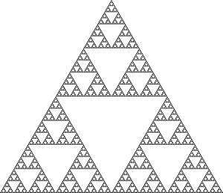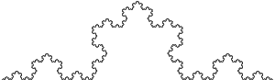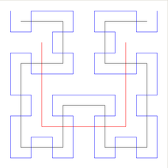
Slika 3. [3] Slika 4. [4] Slika 5. [5]

Kvazi samoslični fraktali – fraktal sadrži male kopije sebe koje nisu slične cijelom fraktalu, nego se pojavljuju u iskrivljenom obliku. To su Mandelbrotov (slika 6) i Julijin skup (slika 7) i sl.

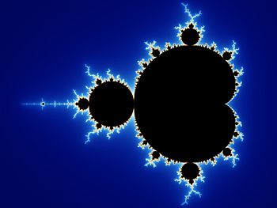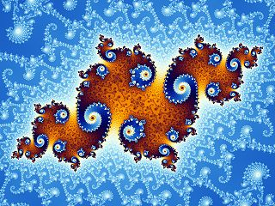
Slika 6. [6] Slika 7. [7]

Statistički samoslični fraktali – fraktal ne sadrži kopije samog sebe, ali neke njegove osobine (fraktalna dimenzija) ostaju iste pri različitim mjerilima. Tipičan primjer je Perlinov šum.

- Podjela prema načinu nastanka

Itrerativni fraktali – nastaju kopiranjem te rotiranjem i/ili translatiranjem kopije, te mogućim zamjenjivanjem nekog elementa kopijom.

Rekurzivni fraktali – određeni su rekurzivnom matematičkom formulom koja određuje pripada li određena tačka prostora skupu ili ne.

Slučajni fraktali – posjeduju najmanji stupanj samosličnosti i nalazimo ih često u prirodi (obale, drveće, oblaci, munje,...)

Primjena

Najjednostavniji primjer primjene fraktala u računarskoj grafici jeste crtanje terena, posebno planina. Planina se može crtati tako da se horizontalno položenom trokutu svaki vrh povisi ili snizi za slučajno odabranu vrijednost. Tako dobivenom trokutu spoje se polovišta stranica te se tako dobivaju četiri nova trokuta. Srednjemu od njih povisimo ili snizimo vrhove kao i početnom trokutu, ali koristimo dvostuko manje vrijednosti. Postupak sada ponovimo za sva četiri trokuta. (Slika 8.)

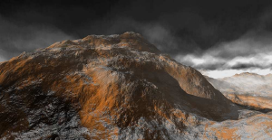
Slika 8. [8]
Pomoću sistem iterativnih funkcija u tri dimenzije moguće je kreirati raznoliko rastinje (grmove, drveće, trave i sl.) Ako isto napravimo u trodimenzionalnom sistemu te na kraj svake „grančice“ dodamo list, rezultati mogu biti zapanjujuće slični stvarnim pojavama u prirodi.
Sam Mandelbort se uporno trudio da fraktale učini praktično primjenljivima a fraktalnu geometriju ozbiljnim instrumentom za svakodnevne i veoma praktične probleme. On je u tome sasvim i na jedan efektan način uspio još 1967. kada je objavio veoma zapažen rad jednostavnog naziva „Koliko je duga obala Velike Britanije?“
Mandelbort je to uradio na relativno jednostavan način, oslanjajući se na fenomen samosličnosti obalne konture i mogućnosti njenog preslikavanja u fraktalni oblik. Mandelbort je uspio, uz pomoć fraktala, da konturu britanskog ostrva pretvori u krivu sa praktično neograničenom dubinom detalja (što jeste karakteristika fraktala). To mu je omogućilo izračun ukupne dužine obale do one preciznosti koja ima praktičnu smislenost.
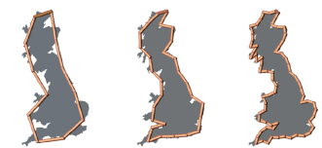
Slika 9. [9]
Evo još jedan interesantan slučaj:
Tim američkih stručnjaka se prihvatio zadatka da izračuna kapacitet absorpcije ${CO}_{2}$ cijelog šumskog područja u Kostariki. Prvo je načinjen vjerodostojan fraktalni model karakterističnog stvarnog drveta, potom i cijele šume, pri čemu je od ključne važnosti bilo podešavanje listanja da što više odgovara onom u stvarnoj šumi. Potom je izvršeno mjerenje absorpcije jednog lista – dalje je sve bilo tablica množenja.
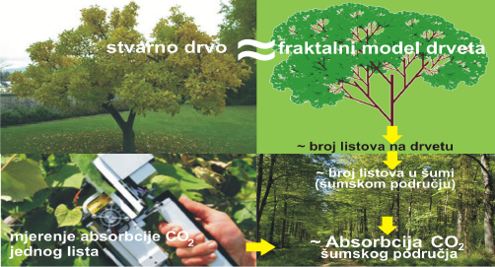
Slika 10. [10]
Od manje važnih primjena tu je slaganje snopova optičkih vlakana, oponašanje rada neuronskih mreža itd. Za uređaje kao što su mobiteli proizvode se antene u obliku fraktala koje zbog toga mogu koristiti širok spektar frekvencija ne zauzimajući mnogo mjesta.
Model za vojnu kamuflažnu odjeću koristi fraktalnu strukturu koja se nigdje ne ponavlja, te se stoga mnogo teže primjećuje u prirodi, gdje ništa nije matematički pravilno. Rade se istraživanja za liječenje aritmije srca pa spoljnom stimulacijom srca pokušava da se postigne prelaz u pravilan režim. Na kraju, neke fraktalne strukture su izrazito lijepe, pa se prezentuju kao umjetnička djela.
Mogućnost primjene fraktala leši u činjenici da su mnogi od njih slični prirodnim pojavama. Često se kao primjer koristi posebna vrsta brokule i paprat. Med kristalizira u fraktalne oblike, a drveće je, kao i paprat, po svojoj prirodi fraktalnih svojstava (stablo se grana na grane koje se granaju na grančice...). Zapravo, na neki način, cijeli svijet je sačinjen od fraktalnih oblika. Svi fraktalni postupci se mogu nastaviti sve do molekulskih razmjera. Mnogo je dijelova ljudskog tijela fraktalne strukture. Očigledan primjer je sistem krvnih žila, koje u principu istu strukturu kao i drveće. DNK se vezuje dajući fraktalnu strukturu. Primjeri su nebrojani.

Dimenzija fraktala

Topološka dimenzija – je najbliža intuitivnom prirodnom shvatanju: tačka ima topološku dimenziju 0, prava 1, ravan 2, a prostor 3. Precizna definicija glasi: Skup ima topološku dimenziju 0, ako svaka tačka ima proizvoljno malu okolinu čiji rub ne siječe skup.
Uočavamo da nam je za svaku dimenziju potrebno $n=2^{d}$ istih manjih dijelova kako bi načinili samosličan geometrijski objekat, gdje je d – broj dimenzija.

Fraktalna dimenzija – vrijednost koja nam daje uvid u to u kojoj mjeri neki fraktal ispunjava prostor u kojem se nalazi. Za razliku od fraktalne dimenzije euklidska dimenzija koristi se kako bi se izrazila linija (jedna dimenzija), površina (dvije dimenzije) i prostor (tri dimenzije) te može biti bilo koji prirodan broj ili nula: 0, 1, 2, 3, 4,... Nasuprot tome fraktalna dimenzija se koristi kako bi se izrazila gustoća kojom objekat ispunjava prostor odnosno koliko se novih dijelova pojavljuje pri povećanju rezolucije. Fraktalna dimenzija nije cijeli broj i u pravilu je veća od euklidske dimenzije.
Umjesto da mulitpliciramo mali geometrijski objekat samo 2 puta to možemo učiniti proizvoljan broj puta (s puta) pa će formula općenito biti $n=s^{d}$ gdje je
- d – fraktalna dimenzija
- n – broj novih kopija objekta posmatrano nakon uvećanja
- s – faktor uvećanja
Iz jednačine $n=s^{d}$ proizilazi $d=\frac{log⁡(n)}{log⁡(s)}$ . Ovo je izraz po kojem se mjeri dimenzija fraktala.
Još je važno reći da fraktalna dimenzija ne određuje kakav oblik će imati fraktalno tijelo.

Neki od najpoznatijih fraktala i njihova konstrukcija

Kochova pahuljica

Kochova kriva je jedna od prvih fraktalnih krivih. To je jedan od najpoznatijih fraktala koji se često koristi kao reprezentativni primjer. Topološka dimenzija joj je 1, a fraktalna $\frac{log4}{log3}1.2619.$
Razlika između Kochove krive i Kochove pahuljice je u tome što se kod krive počinje sa duži, a kod pahuljice sa jednakostraničnim trouglom.
Kochovu krivu konstruišemo na sljedeći način:
Krenemo od zadane duži koju dijelimo na tri jednaka dijela. Na srednji segment dodamo još dvije duži ($\frac{1}{3}$prvobitne dužine) tako da zajedno sa srednjim segmentom tvore jednakostranični trougao. Nakon toga uklonimo srednji segment. Sada imamo četiri jednake duži i to nazivamo prvom iteracijom. Drugu iteraciju dobivamo tako da svaku od četiri duži prve iteracije zamjenimo umanjenom verzijom cijele prve iteracije. Kochovom krivom nazivamo lik koji nastane kad broj iteracija teži nuli.
Kochova pahuljica se tvori na isti način, ali tako da se uzmu tri početne duži i postave tako da tvore jednakostranični trougao. Sa svakom od duži učinimo isto što i s nultom iteracijom Kochove pahuljice da bismo dobili prvu iteraciju. (Slika 11.)
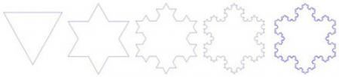
Slika 11.[11]
Pošto je dužina Kochove krive beskonačna i dužina Kochove pahuljice je beskonačna. Ipak, njema površina je konačna. Uzmimo da je površina osnovnog trougla 1. Jednostavnom podjelom trougla vidimo da će manji trouglovi u sljedećoj iteraciji imati devet puta manju površinu. Površina sva tri trougla u prvoj iteraciji tadaj je 1/3 površine početnog trougla. U sljedećoj iteraciji imamo 12 trouglova ukupne površine 4/27, a površina svih truglova u sljedećoj iteraciji je 16/243. Uočavamo da svi članovi osim prvog tvore geometrijski niz:
$$\frac{1}{3}+\frac{4}{27}+\frac{16}{243}+…=\frac{\frac{1}{3}}{1-\frac{4}{9}}=\frac{3}{5}$$
Dodamo li još površinu početnog trougla (koji nije dio geometrijskog niza) dobit ćemo ukupnu površinun $\frac{8}{5}$ površine početnog trougla.

Trougao Sierpinskog
Ovo je jedan od najjednostavnijih primjera fraktala, fraktalna dimenzija mu je $\frac{log3}{log2}=1.585$.
Konstrukcija:
Počinjemo sa jednakostraničnim trouglom. Odredimo tačke polovljenja stranica te od početnog trougla oduzmemo trougao koji nastaje spajanjem tačaka polovljenja. Ostaju tri jednakostranična trougla dvostruko manjih dužina stranica od početnog. Sa svakim trouglom ponovimo postupak. Truglom Sierpinskog nazivamo skup tačaka koji ostane kad broj iteracija teži nuli. (Slika 12.)
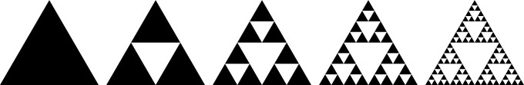
Slika 12. [12]
Analogijom trougla Sierpinskog nastaje tetraedar Sierpinskog tako što se trouglovi zamijene tetraedrima. Ipak, ne konstruira se oduzimanjem jednog manjeg tetraedra iz sredine (jer se onda izvana ne bi vidjelo ništa osim početnog tetraedra), negoostavljanjem četiri manja tetraedra i oduzimanjem svega ostalog. Zanimljiva je fraktalna dimenzija jer pri svakoj iteraciji nastaju četiri nova dijela dvostruko manje dužine stranica, pa je ona $\frac{log4}{log2}=2.$
Tepih Sierpinskog
Vrlo je sličan istoimenom trouglu, ali ima veću fraktalnu dimenziju $\frac{log8}{log3}=1.8928$.
Konstrukcija:
Počinje se od kvadrata koji se podijeli na devet manjih kvadrata čije su dužine stranica 1/3 dužine početne stranice. Srednji kvadrat se oduzme, a postupak se ponavlja sa preostalih osam. Tepih Sierpinskog nastaje nakon beskonačnog broja iteracija. (Slika 13.)
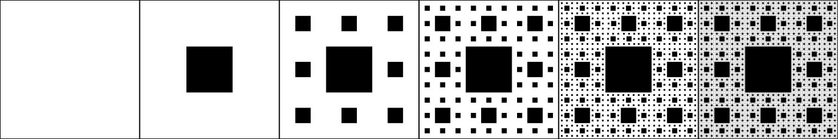
Slika 13. [13]

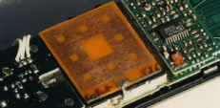
Zanimljivo je spomenuti kako je tepih Sierpinskog našao primjenu u savremenoj tehnološkoj industriji. (Slika 14.)

Slika 14. [14]
Mengerova spužva

Ovo je trodimenzionalni analogon tepihu Sierpinskog. Svaka strana Mengerove spužve je tepih Sierpinskog. Fraktalna dimenzija je $\frac{log20}{log3}≈2.7268$.
Konstrukcija:
Počnemo sa kockom koja se podijeli na 27 jednakih kockica. Nakon toga oduzme se sedam kockica: ona u sredini i 6 u središtima strana početne kocke. Postupak se ponovi s preostalih 20 kockica. Mengerova spužva se dobije kad broj iteracija teži u beskonačno. (Slika 15.)

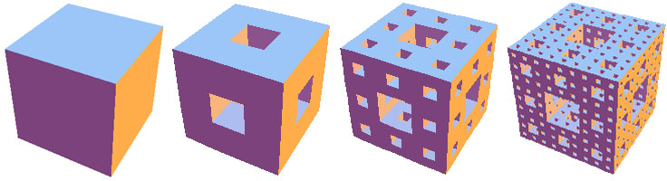
Slika 15. [15]

Zaključak

Fraktali su objekti koji daju jednaku razinu detalja neovisno o rezoluciji koju koristimo, a njihova osnovna svojstva su samosličnost, fraktalna dimenzija i oblikovanje iteracijom. Moguća je njihova podjela prema stupnju samosličnosti i prema načinu nastanka. Nastaju od beskonačnog ponavljanja iteracija čime se dobiva sve više i više detalja na fraktalnoj strukturi. Imaju razlomljenu dimenziju odnosno dimenzija im nije cijeli broj. Geometrijska interpretacija fraktala približila je ljudskom oku detalje koje priroda stvara svuda oko nas. Fraktalne pojave se primjećuju kako u organskim tako i u anorganskim strukturama. Postali su nezaobilazni elementi svakidašnjice.

Literatura

http://ahyco.uniri.hr/seminari2007/fraktali/fraktali_opcenito.html (dostupno 08.12.2013)
http://eskola.hfd.hr/mini_projekt/mp7/fraktali_2.htm (dostupno 08.12.2013)
http://www.fractal.org/Fractal-Research-and-Products/Fractal-nano-antenna.pdf
(dostupno 08.12.2013)
http://www.fractal.org/Fractal-Research-and-Products/Fractal-vision.pdf
(dostupno 11.12.2013)
http://pages.cs.wisc.edu/~ergreen/honors_thesis/IFS.html (dostupno 08.12.2013)

[1] http://www.techne.hr/casopis006/006cuturilo_kaos.htm (dostupno 06.12.2013)
[2] Slika rađena uz pomoć PhotoShopa, izvor: http://hr.wikipedia.org/wiki/Mandelbrotov_skup (dostupno: 06.12.2013)
[3] Slika rađena pomoću softvera Mathematica, kod preuzet sa http://andrej.com/mathematica/Fraktali.pdf (dostupno 11.12.2013)
[4] Slika rađena pomoću softvera Mathematica, kod preuzet sa http://andrej.com/mathematica/Fraktali.pdf (dostupno 11.12.2013)
[5] http://hr.wikipedia.org/wiki/Datoteka:Hilbert-Curve-3.png (dostupno 08.12.2013)
[6] http://www.pcworld.com/article/208073/Father_of_Fractal_Geometry_Passes_at_Age_85.html (dostupno 06.12.2013)
[7] http://vanessafire.wordpress.com/2010/10/18/mandelbrot-father-of-fractals-rip/ (dostupno 06.12.2013)
[8] http://www.zemris.fer.hr/predmeti/irg/predavanja/11_fraktali_08.pdf
(dostupno 06.12.2013)
[9] http://www.srdanovic.com/PDFFiles/VirtuelanOblik-VirtuelnaStvarnost_071.pdf (dostupno 11.12.2013)
[10] http://www.srdanovic.com/PDFFiles/VirtuelanOblik-VirtuelnaStvarnost_071.pdf (dostupno 11.12.2013)
[11] http://www.b92.net/zivot/nauka.php?nav_id=310439 (dostupno 06.12.2013)
[12] Slika rađena u PhotoShopu izvor: http://mathworld.wolfram.com/SierpinskiSieve.html (dostupno 08.12.2013)
[13] Slika rađena u PhotoShopu izvor: http://mathworld.wolfram.com/SierpinskiCarpet.html (dostupno 08.12.2013)
[14] http://www.halapa.com/pravipdf/fraktalsk.pdf (dostupno 06.12.2013)
[15] Slika rađena u PhotoShopu izvor: http://www.techne.hr/casopis006/006cuturilo_kaos.htm (dostupno 11.12.2013)

Benoit Mandelbrot (1924. – 2010.), matematičar poljskog porijekla koji se školovao u Francuskoj.

